Эконометрика из проверки знаний:

**Модель парной регрессии со свободным членом и без свободного члена.**

Пусть у нас есть набор значений двух переменных Xt, Yt, t = 1, ..., n; можно отобразить пары (Xt , Yt ) точками на плоскости.

Предположим, что нашей задачей является подобрать ("подогнать") функцию Y = f(X) из параметрического семейства функций f(X,β), "наилучшим" способом описывающую зависимость Y от X, то есть выбрать наилучшее значение $β$.

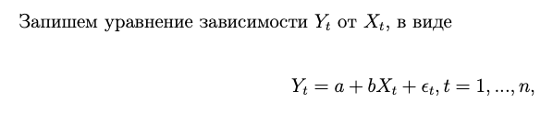

где X - неслучайная (детерминированная) величина, а Yt, eps_t - случайные величины, Yt называется объясняемой (зависимой) переменной, а Xt - объясняющей (независимой) или регрессором. Уравнение, приведенное выше, также называется регрессионным уравнением.

*Если убрать коэффициент a, то будет без свободного члена.*

**Модель множественной регрессии.**

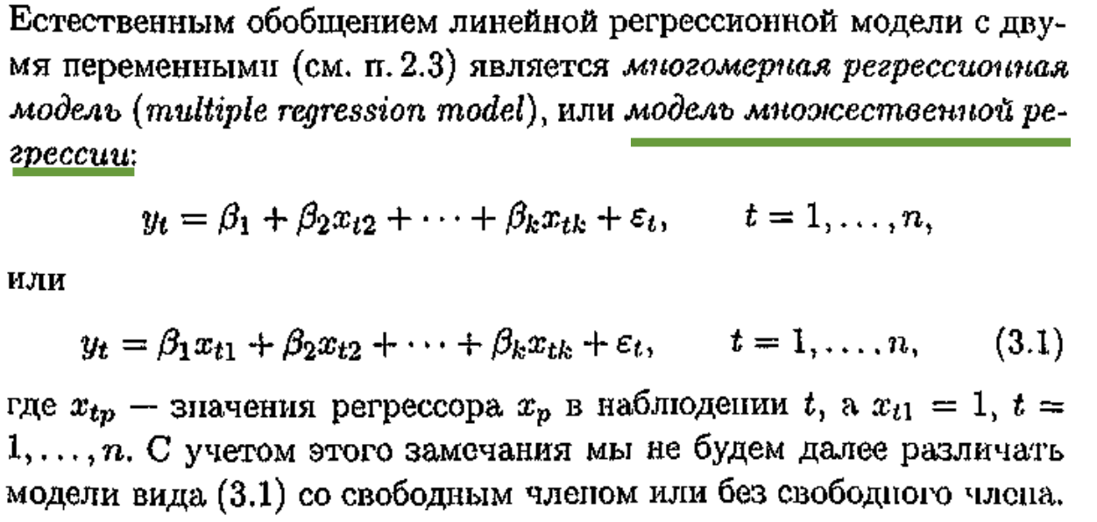

**Процесс белого шума**

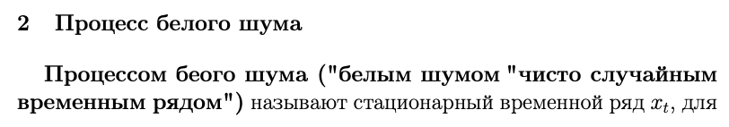

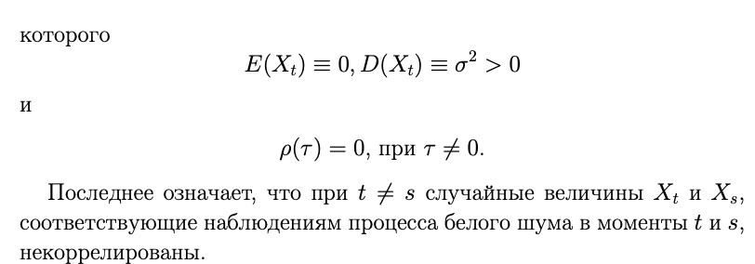

$ρ(τ) = Corr(X_{t},X_{t+τ})$

**Строгая стационарность ряда (стационарность в узком смысле)**

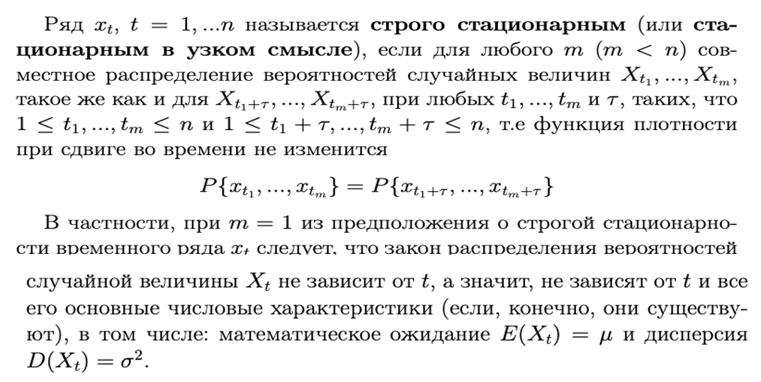

**Стационарный в широком смысле ряд (слабо стационарный)**

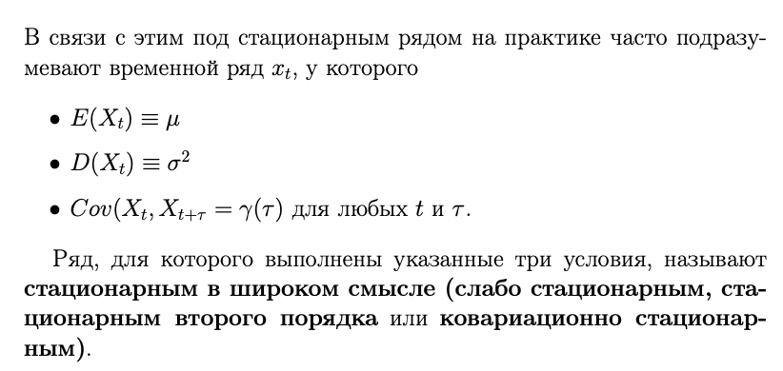

**Процесс авторегрессии порядка p (AR(p))**

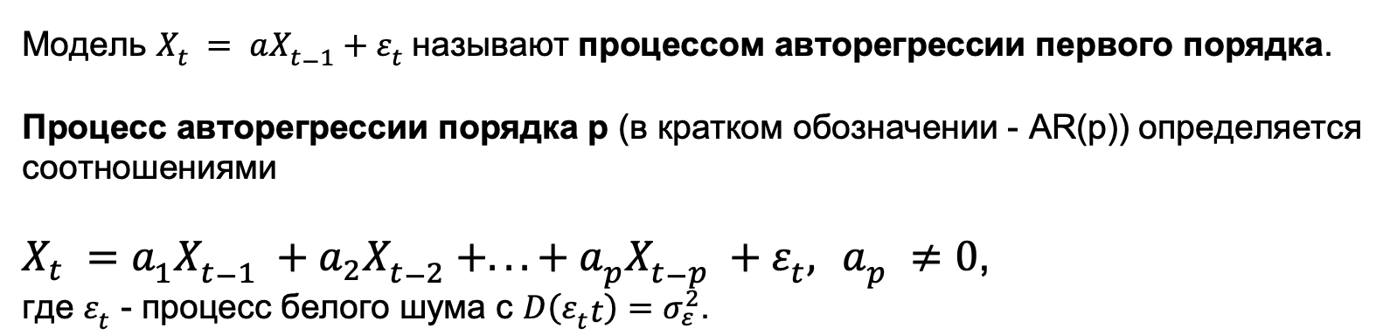

**Процесс скользящего среднего порядка q (MA(q))**

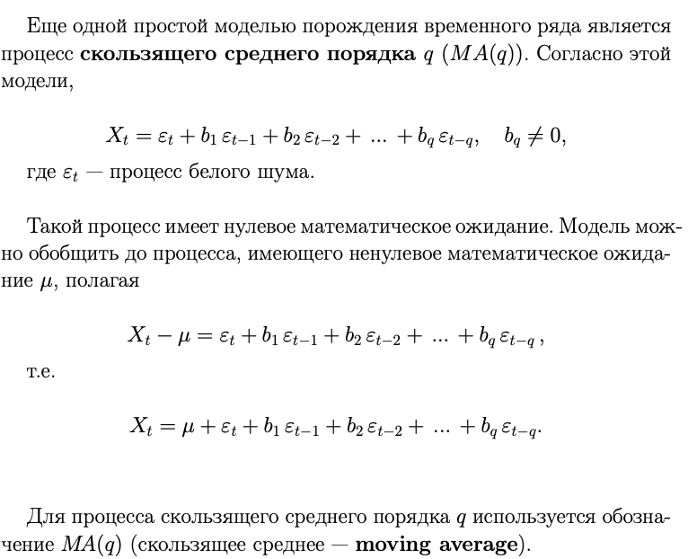

**Смешанный процесс авторегрессии – скользящего среднего (процесс авторегрессии с остатками в виде скользящего среднего)**

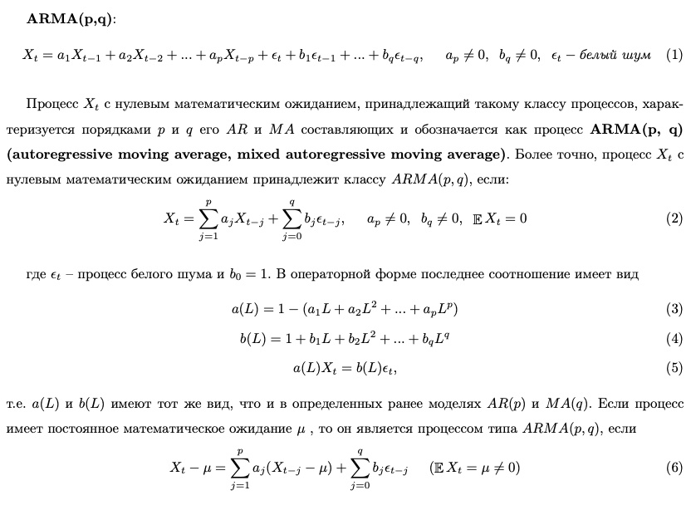

Нестационарный процесс авторегрессии-интегрированного скользящего среднего ARIMA (p,d,q). Подход Бокса-Дженкинса построения модели типа ARIMA (p,d,q) по реализации временного ряда.

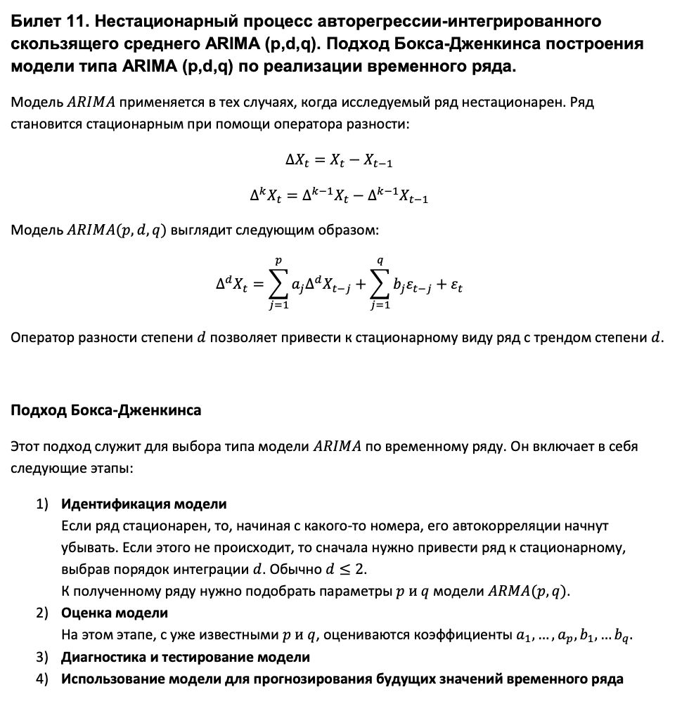

1.Формулировка задачи оптимизации поиска равновесных объемов и цен в сетевом аукционе поставщиков и потребителей одного товара с ограничениями на передачу. Определение равновесных цен в сетевом аукционе. Финансовый баланс в сетевом аукционе с ограничениями на передачу.

Есть задача оптимизации. Целевая функция – функция благосостояния рынка (по сути разность между тем, что готовы заплатить потребители за товар и тем, сколько на производство этого товара тратят производители) и максимизируем благосостояние рынка.

Так как рассматриваем сетевой аукцион, то у нас есть несколько узлов, по которым разбросаны потребители и производители. Так как между узлами есть расстояние, то есть некоторые ограничения на передачу товара. Соответственно в нашу задачу оптимизации добавляется ограничения на линии передач.

Задачу оптимизации решаем с помощью функции Лагранжа. Находим множителей Лагранжа, один из этих множителей и будет равновесной ценой.

Финансовый баланс: сумма того что потребители потребляют в узле s – сумма того, что генераторы производят для узла s = поток из узла s в другие узлы – поток из других узлов в s. Если домножим это все на равновесную цену в узле s, то

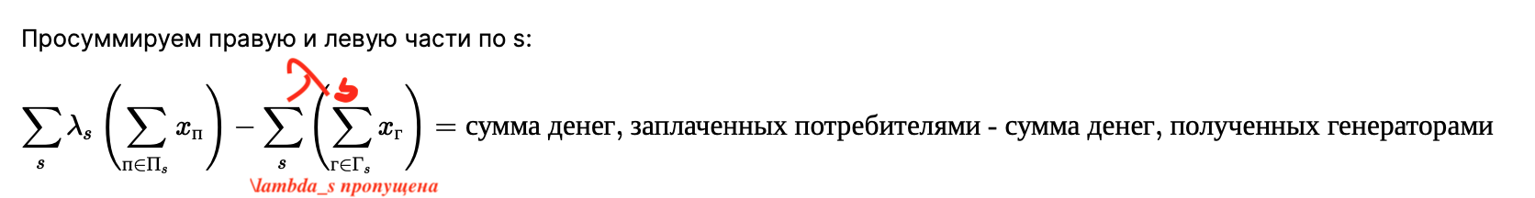

4. Происходит планирование состава генерирующего оборудования на двое суток вперед. За двое суток планируем сколько будут потреблять энергии, за сутки происходит аукцион, на котором поставщики назначают свои цены. В общем случае, задача формулируется как задача минимизации стоимости работы, пусков и остановки генерирующего оборудования. Бинарные переменные говорят только о том, будет работать генератор или нет в момент времени t.

В задаче с бинарными индикаторами может нарушать принцип индивидуального рационального решения, так как могут быть ограничения системные (то есть максимальный поток мощности и т.д.).

5. Мат и фин балансы. Описание одного из экономических агентов в однопродуктовой модели.

Есть множество агентов на рынке. Для агента изменение запаса ресурсов = производство продукта – конечное потребление – затраты на производство – капитальные затраты – передача продукта.

Просуммировав для всех агентов получим основное макроэкономическое тождество:

ВВП (чистый выпуск) = конечное потребление + накопления (капитальные затраты) + (экспорт – импорт)(передача товара).

Каждому потоку товара соответствует поток денег. Поэтому можно получить соответствующие финансовые балансы. В зависимости от типа агента составляющие основного макроэкономического тождества имеют свои наименования (добавляются банковские проценты, поддержка государства населению, зарплаты и т.д.).

6. Динамические межотраслевые модели. Понятия траектории, стационарной траектории, динамического равновесия.

Динамическая межотраслевая модель. Важно тут, что у нас рассматривается Т период времени t = [0, 1], …, [t-1, t], [t, t + 1], …,[T-1, T]. То есть мы произвели в период [t – 1, t] можем продать в период [t, t + 1]. При этом соответственно продать и использовать в производственных нуждах можем не больше, чем было произведено в прошлый период.

Также эк. система замкнута – то есть выполняется закон сохранения денежной массы, то есть все что получено производителем распределено между потребителями.

Последовательность векторов интенсивностей производства {x(T)} = x(1), x(2), …, x(T), которая удовлетворяет условию, что мы используем на производство и потребление не больше, чем произвели в прошлый момент времени, **называется планом.**

**Стационарная траектория.**

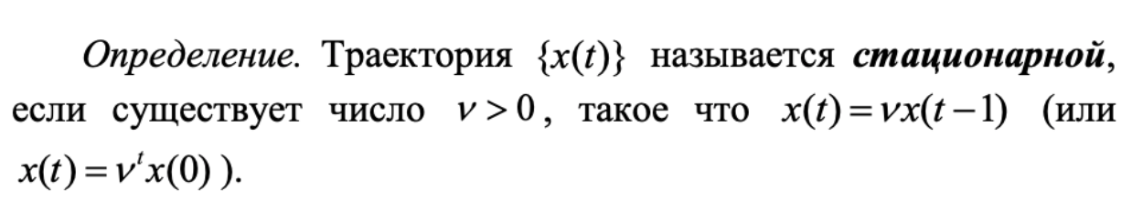

**Необходимое и достаточное условие стационарности в модели Неймана.**

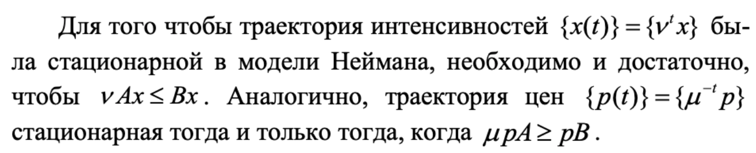

**Динамическое равновесие в модели Неймана.**

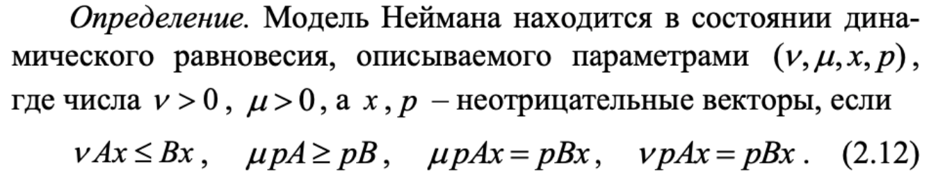

**Невырожденное положение равновесия в модели Неймана.**

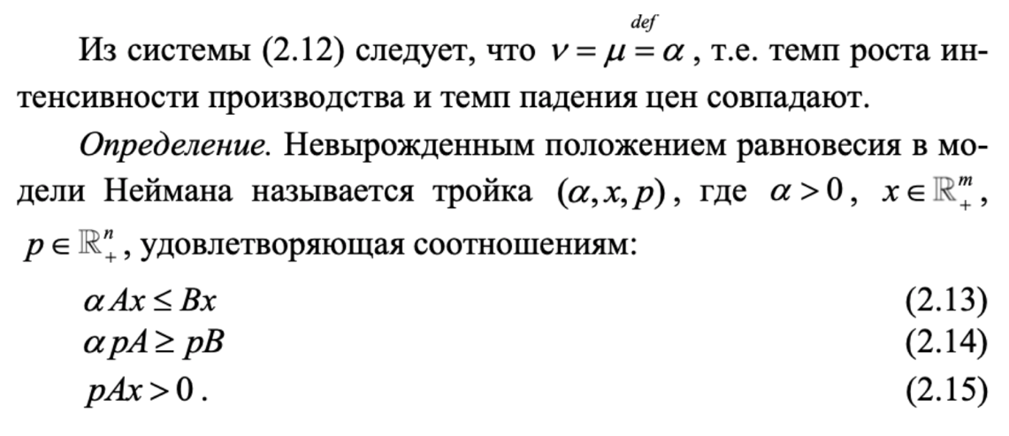

7. Модель Вальраса. Модель динамического равновесия вальрасовского типа, существование равновесных траекторий.

Много потребителей, много производителей, которые максимизируют прибыль (разница между полученным доходом и затратами).  
Рынок товаров с совершенной конкуренцией, то есть каждый участник отдельно не в состоянии повлиять на цену.  
Замкнутая экономическая система (полученная производителями прибыль распределяется между потребителями).

Существует N типов товаров , L потребителей с функцией дохода *K*(*p*)= (*bi*,*p)* +*I*(*p*), где *bi* начального запаса товаров и дополнительный дохода *Ii* ( *p*) и функцией спроса F*i* ( *p*).

M производителей, каждый имеет производственный процесс (x, y). Цель производителя максимизация прибыли.

**Вектор равновесных цен:**

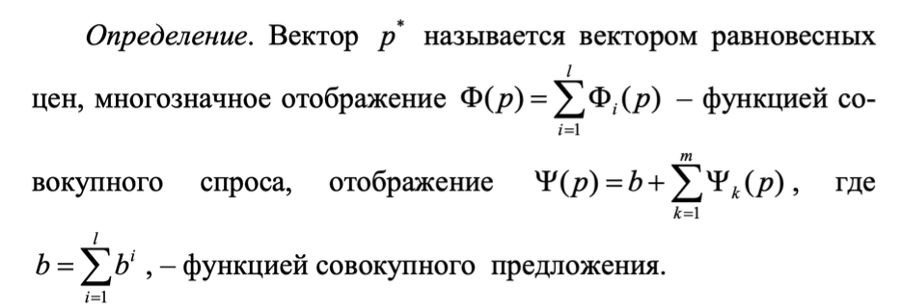

**Закон Вальраса: <p, x> <= <p, y> (спрос не превосходит предложения).**

**Конкурентное равновесие (по сути достигается, когда в законе Вальраса выполняется равенство, что логично у нас спрос полностью покрывается предложением).**

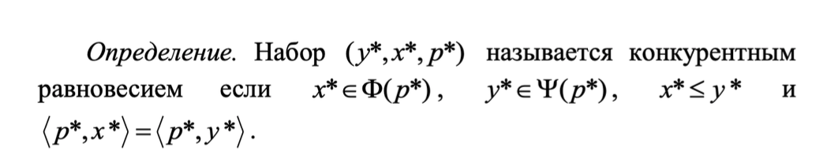

8. Описание модели Рамсея. Магистральное свойство сбалансированного роста.

Суть модели Рамсея, если не вдаваться в уравнения

Односекторная экономику, совокупность независимых производителей, выпускает однородный продукт.

**Режим сбалансированного роста** – такая ситуация в экономике, когда у нас все переменные из уравнений описывающих модель Рамсея растут с одинаковым темпом роста. Для модели Рамсея при постоянной норме накопления (один из параметров модели s(t) = conts) все траектории сходятся к режиму сбалансированного роста.

**Магистральное свойство сбалансированного роста:**

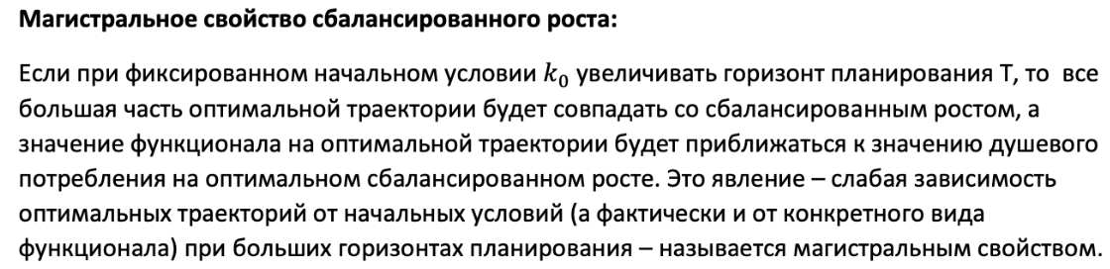

k = bM(t)/L(t) – фондовооруженность труда, M(t) – масштабирует распределение мощностей (производственные мощности), b – приростная фондоемкость, L(t) – рабочая сила.

Магистральное свойство – слабая зависимость оптимальных траекторий задачи от начального условия фондовооруженности (фактически и от конкретного функционала). То есть при большом горизонте планирования все сходится к ситуации сбалансированного экономического роста.

9. Существование равновесия в модели Неймана.

Можно описать модель Неймана (см. Билет 6, так как там идет описание модели Неймана).

При выполнении условий, что в матрице А нет нулевых столбцов, а в матрице B нет нулевых строк существует невырожденное положение равновесия в модели Неймана.

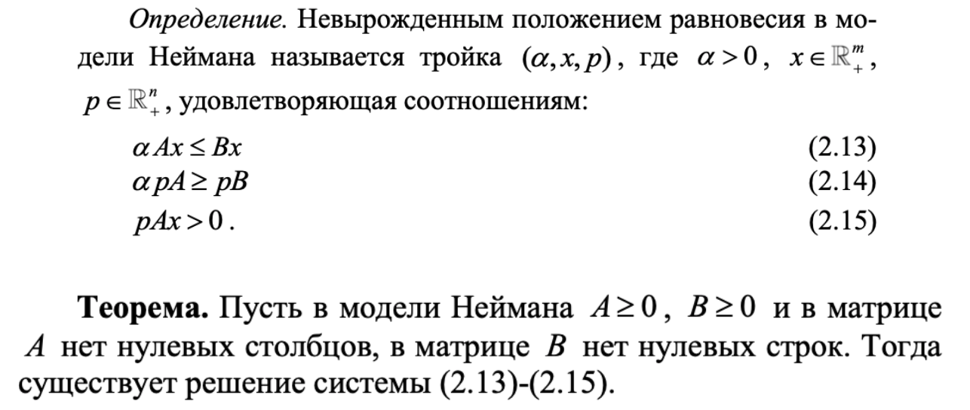

10. Модель парной линейной регрессии. Метод наименьших квадратов. Теорема Гаусса- Маркова.

Описание модели написано в начале файла.

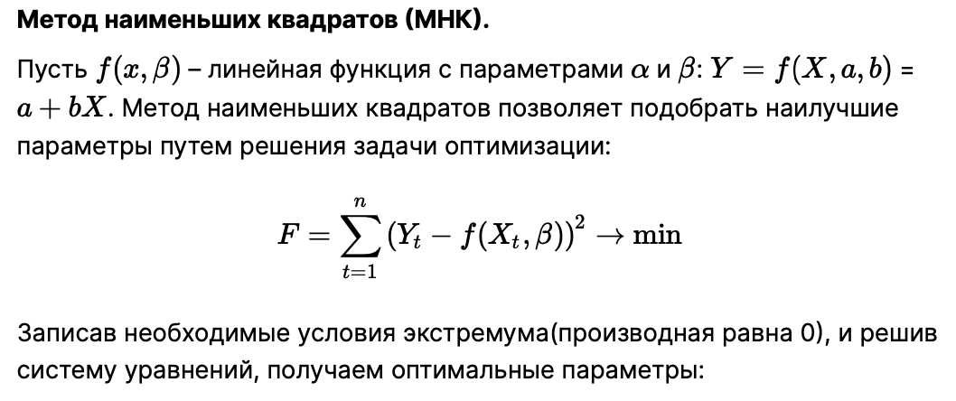

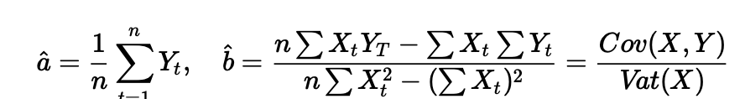

**Теорема Гаусса-Маркова**

В модели линейной регрессии с двумя параметрами оценки параметров $\hat{a}$ и $\hat{b}$ , полученные методом наименьших квадратов, имеют наименьшую дисперсию в классе всех линейных несмещенных оценок.

11. Модель множественной регрессии. Метод наименьших квадратов. Теорема Гаусса- Маркова.

Модель множественной регрессии смотри выше.

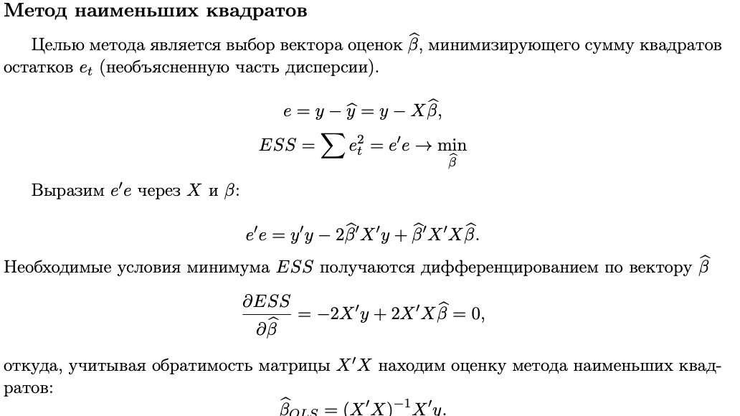

**Теорема Гаусса-Маркова** аналогична для парной регрессионной модели.

12. Понятие временного ряда. Понятие строго стационарного временного ряда. Условия стационарности временного ряда в широком смысле.

Под временным рядом понимается последовательность наблюдений значений некоторой переменной, произведенных через равные промежутки времени. Если принять длину такого промежутка за единицу времени (год, квартал, день и т.п.), то можно считать, что последовательные наблюдения x1, ..., xn произведены в моменты t = 1, ..., n.

Понятие строго стационарного временного ряда. Смотри выше.

Понятие стационарного ряда в широком смысле (слабо стационарный ряд тоже смотри выше).

13. Нестационарный процесс авторегрессии – интегрированного скользящего среднего ARIMA(p, d, q).

Определение выше.

14. Подход Бокса-Дженкинса построения модели типа ARIMA(p,d,q) по реализации временного ряда.

Тоже написан выше.

15. Статистические свойства МНК оценок.

Основное что можно сказать, что оценки имеют нормальное распределение, с МО значением реальных коэффициентов. И дисперсией как на фото.

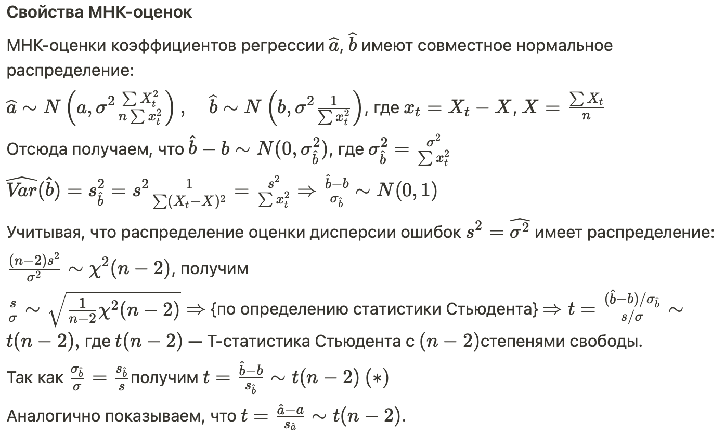

16. Коэффициент детерминации и проверка гипотезы H_0: b = b_0

**Коэффициент детерминации** *R*2  
Рассмотрим вариацию значения *Yt* вокруг среднего значения *Y* : ∑(*Yt* − $\overline{Y}$)2.

Разбиваем вариацию на две части, объясненную часть дисперсии и не объясненную.

И получим по итогу

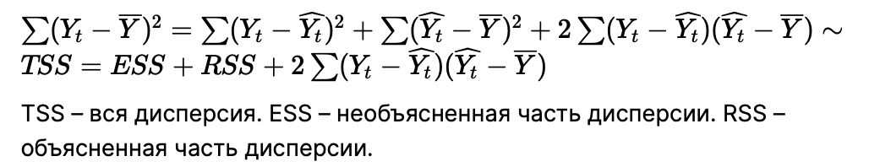

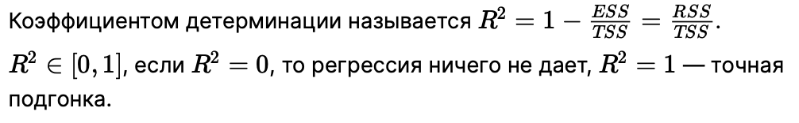

17. Статистические свойства оценок по методу наименьших квадратов параметров множественной регрессии. – не буду писать в теормине.

Коэффициент детерминации и скорректированный коэффициент детерминации.

Коэффициент детерминации определяется также для множественной регрессии.

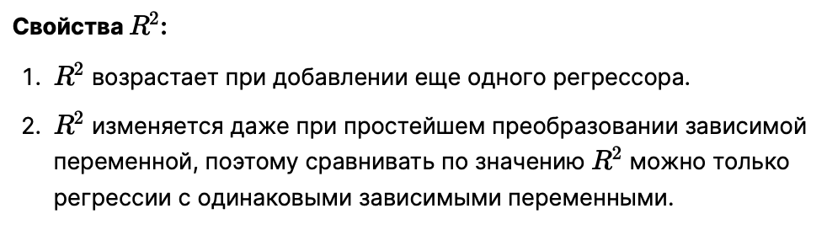

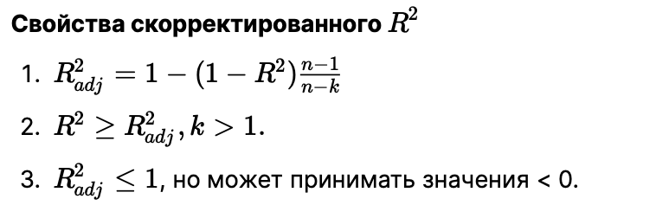

19. Модели процессов авторегрессии и скользящего среднего: AR(p), MA(q) и ARMA(p,q). Условия стационарности этих процессов.

Определения процессов даны выше. Условие стационарности этих процессов, то что корни характеристического уравнения, то есть коэффициенты регрессии умножаются на лямбду нужной степени и их сумма равна = 0. Все корни этого уравнения должны лежать вне единичного круга.

23. Сформулируйте необходимые и достаточные условия продуктивности неотрицательной, неразложимой матрицы в модели Леонтьева

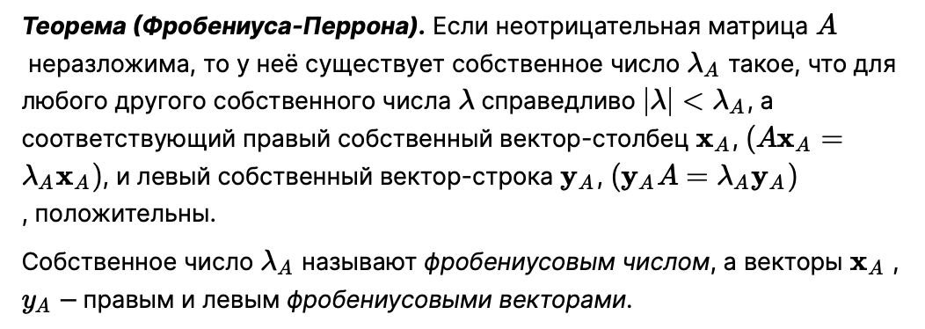



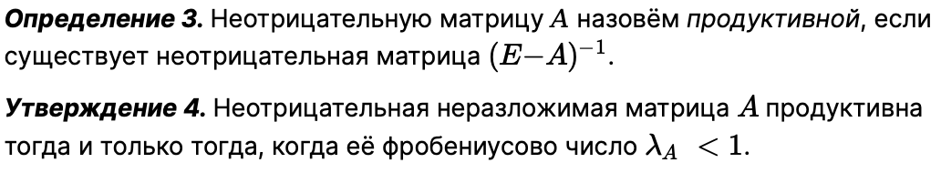

24. Модель Краснощекова коллективного поведения.

Модель Краснощекова описывает способ вычисления апостериорной вероятности принятия решения (после общения с коллективом) *s* = 1 с учетом коэффициента индивидуализма (свое мнение).

Если коэффициент индивидуализма = 1, то лицо полностью независимое от чужого мнения, а если = 0, то меняет свое мнение в угоду собеседника.

Если у всех в коллективе коэффициент индивидуализма = 0, то коллектив стадо, но при этом они движутся не хаотично, а копируют поведение друг друга, но как только появляется в стаде индивидуум с коэффициент индивидуализма > 0, то все начинают копировать его поведение.

25. Популяционные игры.

**Популяционная игра** - статическая модель взаимодействия в большой однородной группе индивидуумов.

**Равновесием по Нэшу** популяционной игры G называется такое распределение *π*∗ , что всякая стратегия, используемая с положительной частотой, является оптимальным ответом на данное распределение при любом значении параметра *ω.* (например, общей численности популяции и состояния внешней среды)

Понятие **Эволюционно устойчивой стратегией** можно интерпретировать следующим образом. Пусть в некоторую популяцию, находящуюся в состоянии равновесия *π*∗, внедряется относительно небольшая группа "мутантов" с распределением по стратегиям *π*. Тогда, если распределение *π*∗ является эволюционно устойчивым, то внедрившаяся группа не сможет закрепиться в популяции, так как ее средняя приспособленность меньше, чем приспособленность исходной стратегии *π*∗.

**26. Модель динамики репликаторов.**

В МДР предполагается, что в однородной популяции новые индивидуумы (потомки) наследуют стратегии родителей и сохраняют их в течение всего времени жизни.

28. Модель взаимодействия родственников. Утверждение о доминирующей стратегии. Распространение альтруизма и кооперации.

Есть поведение по отношению к братьям и сестрам (которые скопировали поведение родителей) и ко всем остальным.

При кооперировании общий выигрыш больше, чем общий выигрыш при эгоистичном поведении, но при этом для индивидуума поступающего эгоистично, его личный выигрыш выше. (хищники экономят свою энергию на охоте – эгоисты, страдает общий результат охоты).

При альтруизме, у нас альтруист получает наименьший выигрыш в угоду общему выигрышу, (родители и дети).

29-30.

Есть многоуровневая налоговая инспекция, то есть у нас есть налогоплательщики, которые могут соврать о своих налогах. Есть инспекторы, которые всегда выявляют факт нарушения, но могут вступить в сговор, то есть получить взятку в угоду своих личных интересов и скрыть факт нарушения правила уплаты налогов. Далее идет следующий уровень проверки, аналогично может вступить в сговор, но если «сдаст», то инспекторы предыдущих уровней и налогоплательщики платят штраф.  
Есть самый высокий уровень не подкупных проверяющих, но проблема в том, что цена их работы очень высока (цена работы проверяющих более низких уровней дешевле).

Задача состоит в нахождении стратегии инспекции, подавляющей коррупцию и обеспечивающей правильные действия агентов нулевого уровня с минимальными издержками на проверки.